**Использование сигнализации «Дачник» в режиме GSM термостата (автоматическое поддержание температуры в заданном диапазоне).**

В «Дачнике» есть встроенный датчик температуры. Он вынесен из корпуса и крепится с помощью термоусадочной трубки к сетевому шнуру на выходе из прибора. Это сделано для того, чтобы показания температуры не искажались внутри корпуса. С помощью «Дачника» можно узнать температуру в охраняемом помещении, либо использовать сигнализацию в качестве GSM термостата, для чего необходимо завести управление с «Дачника» на обогревательный элемент.

Если предполагается использовать сигнализацию «Дачник» в режиме GSM термостата совместно с режимом «ОХРАНА», то рекомендуем приобрести выносной датчик температуры с длинной провода 10 (или 20) метров, при этом сам контроллер сигнализации установить скрытно. Датчик температуры не желательно устанавливать вблизи окон, в зоне действия прямых солнечных лучей, возле приборов отопления, каминов и т.д., т.к. в данном случае датчик нагревается и показания становятся неверными. Рекомендуемая высота установки датчика температуры - 1,5 метра от пола.

Погрешность измерения температуры составляет **±1,5°C** с допустимым временем восстановления **10 минут.** Это следует учитывать при задании контрольной температуры.

Чаще всего в качестве обогревательного элемента используют электрообогреватель или газовый (электрический) котел.

В случае использования газового (или электрического) котла, для управления можно использовать любое нормально-разомкнутое реле с катушкой управления 230В. Контакты управления катушкой реле необходимо подключить к клеммам 3 и 4, в случае использования выхода «Нагрузка 1» (или 5 и 6, в случае использования выхода «Нагрузка 2») сигнализации «Дачник». К нормально-разомкнутым выходным контактам реле необходимо подключить блок управления котлом согласно схеме подключения котла (см инструкции на сам котел). Данное реле обеспечит гальваническую развязку сигнализации «Дачник» и котла.

В случае использования электрообогревателя, для коммутации его питания обязательно нужно использовать внешнее мощное реле с катушкой управления 230В (например, Relpol RG25-1022-28-3230). Контакты управления катушкой реле необходимо подключить к клеммам 3 и 4, в случае использования выхода «Нагрузка 1» (или 5 и 6, в случае использования выхода «Нагрузка 2») сигнализации Дачник.

Схема включения сигнализации Дачник в режиме термостата совместно с электрообогревателем в качестве нагрузки.

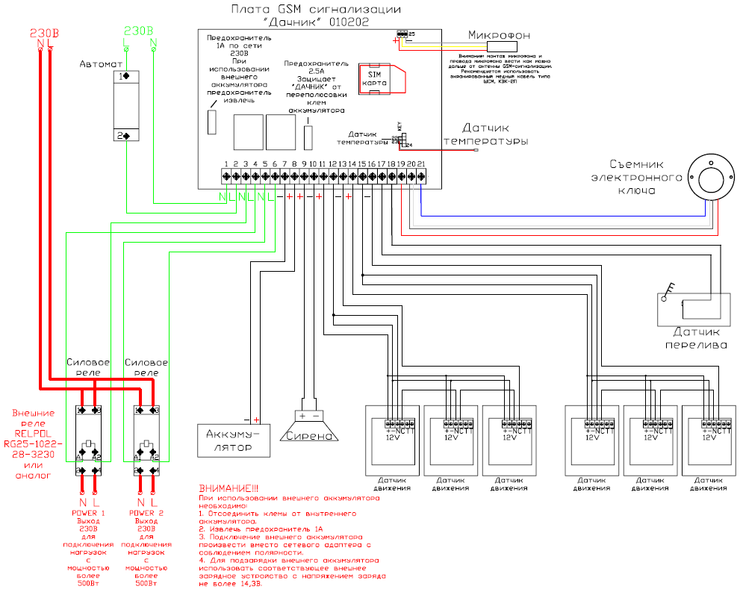

**ВНИМАНИЕ:** Нельзя подключать к сигнализации «Дачник» в качестве обогревателя открытые ТЭНы, обогреватели без систем термозащиты и пр. Это может привести к пожару.

**ПРИМЧАНИЕ:** для минимизации количества циклов вкл/выкл обогревателя, рекомендуем устанавливать на нем температуру 23 градуса (или другую, равную температуре КОМФОРТА). Это так же позволит сделать систему отопления безопасней.

Далее необходимо запрограммировать сценарии управления нагрузкой.

1. Отправить на Дачник СМС-команду: **H1 ВКЛ < 22 ВЫКЛ > 24** (в случае подключения обогревателя на контакты 3 и 4 «Дачника»). Ответ от «Дачника»: ***Н1 ВКЛ < 22 ВЫКЛ > 24.*** Или: **H2 ВКЛ < 22 ВЫКЛ > 24** (в случае подключения обогревателя на контакты 5 и 6 «Дачника»). Ответ от «Дачника»***: Н2 ВКЛ < 22 ВЫКЛ > 24.***

Эта команда означает, что нагрузка 1 (или 2) включится при температуре менее +22 градуса и выключится при температуре более +24 градуса и постоянно будет поддерживать такой режим (режим термостата).

1. Отправить на «ДАЧНИК» две СМС-команды входных воздействий

В случае подключения обогревателя на контакты 3 и 4 «Дачника»: **Н1 ПУСК** Ответ**: *Н1 ПУСК*** И СМС-команду:**Н1 СТОП** Ответ: ***Н1 СТОП***

В случае подключения обогревателя на контакты 5 и 6 «Дачника». **Н2 ПУСК** Ответ: ***Н2 ПУСК*** И СМС-команду:**Н2 СТОП** Ответ: ***Н2 СТОП***

Данные команды установлены по умолчанию с завода. Поэтому их можно не отправлять, если ранее не были заданы другие входные воздействия.

На этом настройка сценария закончена. Остается только включить работу термостат при помощи SMS-сообщений: **Включить нагрузку 1** (в случае подключения обогревателя на контакты 3 и 4 «Дачника»). Или **Включить нагрузку 2** (в случае подключения обогревателя на контакты 5 и 6 «Дачника»).Ответ: ***Нагрузка 1: ВКЛ Нагрузка 2: ВКЛ Сеть 220В: ЕСТЬ***

Т.о. «Дачник» включится в режиме термостата с поддержанием средней КОМФОРТНОЙ температуры +23 градуса.

При необходимости отключения отопления, нужно послать СМС: **Выключить нагрузку 1** (в случае подключения обогревателя на контакты 3 и 4 «Дачника») или: **Выключить нагрузку 2** (в случае подключения обогревателя на контакты 5 и 6 «Дачника»).Ответ ***Нагрузка 1: ВЫКЛ Нагрузка 2: ВЫКЛ Сеть 220В: ЕСТЬ***

В дальнейшем, для работы с термостатом можно будет пользоваться только смс типа **Включить нагрузку1** и **Выключить нагрузку 1**.

Для экономии электрической энергии в загородном доме (даче) целесообразно при долговременном отсутствии людей устанавливать более низкую температуру НЕЗАМЕРЗАНИЯ (например, +6 градусов). Для этого достаточно отправить только СМС-команду сценария (в зависимости от подключения обогревателя (при условии, что СМС-команды входных воздействий не изменялись)): **H1 ВКЛ < 5 ВЫКЛ > 7** или **H2 ВКЛ < 5 ВЫКЛ > 7**

А также СМС-команду включения работу термостата: **Включить нагрузку 1** или **Включить нагрузку 2**

**ПРИМЕЧАНИЕ:** В данной системе обогрева, в виде электрообогревателя и термостата «Дачник», в случае переключения режимов КОМФОРТ и НЕЗАМЕРЗАНИЕ, будут возникать большие колебания температуры в доме, в моменты остывания/нагрева помещения. Приблизительный график температур будет выглядеть так.



Это связано с тем, что обогревательному элементу нужно время на нагрев и остывание, и еще больше времени нужно на нагрев или остывание самого помещения. Т.о. для установившегося процесса нагрева нужно некоторое время.

Применительно к изображенному графику, до момента T1 помещение медленно нагревается, затем начинается только процесс терморегулирования на уровне +23 градуса. Чтобы минимизировать данные колебания, рекомендуем внутренним термостатом обогревателя устанавливать температуру, равную температуре комфорта. Это позволит минимизировать количество вкл/выкл реле управления обогревателем.

В момент времени T2, был послан запрос на изменение температуры (установлена температура +5…+7 градусов). «Дачник» выключил реле обогревателя, и в итоге температура в доме стала постепенно уменьшаться. Когда температура опустилась до 5 градусов, «Дачник» включил реле на обогрев (время T3). Но радиатору нужно с начало разогреться самому до рабочей температуры, а потом только он будет греть комнату. За это время температура в доме опускается еще ниже, и только через некоторое время начнет подыматься. Но т.к. обогреватель будет работать при максимальной мощности, то когда температура в доме проскочит порог 7 градусов, обогреватель будет нагрет максимально. Дачник его выключит, температура в доме не сразу начнет уменьшаться, а только после того, как обогреватель остынет. Итого опять же будет некий колебательный процесс, пока в доме постепенно температура не уравновесится в пределах +6 градусов.